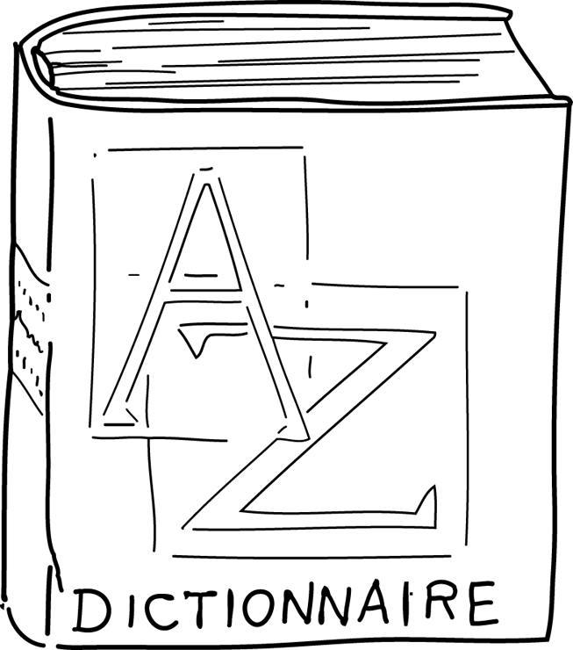 **Les contraires**  **L.3**



**maigre** est le contraire de **gros**



**sale** est le contraire de **propre**



**malheureux** est le contraire de **heureux**